NAŘÍZENÍ

města Strakonice č.3/2025

kterým se vydává „Tržní řád“

Rada města Strakonice se na své schůzi dne 30. dubna 2025 usnesla vydat na základě zmocnění v ustanovení § 18 odst. 1 zákona č. 455/1991 Sb., o živnostenském podnikání (živnostenský zákon), ve znění pozdějších předpisů, a v souladu s ustanovením § 11 odst. 1 a § 102 odst. 2 písm. d) zákona č. 128/2000 Sb., o obcích (obecní zřízení), ve znění pozdějších předpisů, toto nařízení:

Článek 1

Úvodní ustanovení

- Toto nařízení (dále jen „tržní řád“) stanoví podmínky pro prodej zboží včetně nabídky (dále jen „prodej“) a poskytování služeb mimo provozovnu určenou k tomuto účelu kolaudačním rozhodnutím podle zvláštního zákona¹⁾, a to na trzích, tržnicích, tržištích, tržních místech i na jednotlivých prodejních místech.
- Tento tržní řád je závazný pro celé území města Strakonice bez ohledu na charakter prostranství a vlastnictví pozemků, na nichž se nachází místo prodeje a poskytování služeb.

Článek 2

Předmět úpravy

- Tržní řád určuje:
- místa pro prodej zboží a poskytování služeb a jejich rozdělení,
- stanovení kapacity a přiměřené vybavenosti míst pro prodej zboží a poskytování služeb,
- dobu prodeje zboží a poskytování služeb na těchto místech,
- pravidla pro udržování čistoty, pořádku a bezpečnosti na trzích, tržnicích, tržištích, tržních místech i na jednotlivých prodejních místech,
- pravidla, která musí dodržovat provozovatelé těchto míst k zajištění řádného provozu.
- Tržní řád se nevztahuje:
- na nabídku nebo prodej a poskytování služeb u příležitosti konání oslav, svátků, regionálních nebo městských slavností, festivalů, vánočních trhů, a dalších společenských, kulturních i sportovních akcí, a ve dnech konání těchto akcí i na další místa vyhrazená k zajištění akcí pořádaných městem Strakonice a jím zřízenými příspěvkovými organizacemi, nebo se souhlasem města a se souhlasem vlastníka prostranství (pozemku, komunikace), při dodržení stanovených podmínek.
- na prodej ryb, stromků, jmelí, chvojí a jiného vánočního zboží v období od 1. do 24. prosince každého roku (vánoční prodej),
- na prodej ryb, kraslic a pomlázek v období 20 dnů před velikonočním pondělím (velikonoční prodej)
- na provozování předzahrádek a předsunutých prodejních míst.

Článek 3

Základní pojmy

- Stánkem jsou prostory ohraničené pevnou nebo přenosnou konstrukcí, pulty, stolky, nebo obdobná zařízení, kde je prodáváno zboží.
- Tržištěm (tržnicí) je neuzavíratelný, uzavíratelný nebo částečně uzavíratelný nezastřešený prostor, kde je prodáváno zboží, nebo jsou poskytovány služby a ve kterém je umístěn více než jeden stánek.
- Tržní místo je vymezený prostor mimo tržnice, tržiště a trhy, který není provozovnou určenou k prodeji a poskytování služeb kolaudačním rozhodnutím podle zvláštního zákona¹⁾, určený k prodeji nebo poskytování služeb na jednom nebo na více jednotlivých prodejních místech při použití prodejních zařízení.
- Prodejní místo – místo, na kterém se uskutečňuje prodej zboží nebo poskytování služeb jedním prodejcem na prodejním zařízení.
- Provozovatel tržnice, tržiště, trhu, tržního místa – fyzická nebo právnická osoba, oprávněná k provozování tržnice, tržiště, trhu nebo tržního místa.
- Prodejce
  - fyzická nebo právnická osoba s příslušným oprávněním k podnikání podle zvláštního zákona²⁾
  - osoby podnikající podle zvláštních právních předpisů
  - fyzická osoba nabízející zemědělské produkty z vlastní drobné zemědělské výroby
- Prodejní zařízení - jakékoliv zařízení (např. stánek, který není stavbou podle zvláštního zákona¹⁾, přenosný stánek, stůl, pult, vozík, stojan, tyč) sloužící k prodeji nebo poskytování služeb, jehož umístěním dochází k záboru prostranství nebo prostoru nad ním. Prodejním zařízením je rovněž automobil, přívěs nebo jiné silniční vozidlo sloužící k prodeji nebo poskytování služeb. Prodejním zařízením nejsou běžné reklamní tabule umístěné bez současného vystavení nabízeného zboží. Prodejním zařízení nejsou rovněž zavazadla, z nichž je zboží prodáváno.
- Prodej bez prodejního zařízení – prodej a poskytování služeb uskutečňovaný mimo prodejní místo bez použití prodejního zařízení, zejména pochůzkový prodej a podomní prodej. Prodejem bez prodejního zařízení je i prodej realizovaný z jednoho stanoviště.
- Pochůzkový prodej – prodej a poskytování služeb provozovaný formou pochůzky, bez prodejního zařízení, při němž je zákazník vyhledáván na veřejně přístupných místech, s výjimkou prodeje tisku prostřednictvím kamelotů.
- Podomní prodej – prodej a poskytování služeb provozovaný bez prodejního zařízení pochůzkou v neveřejných prostorách, zejména v domech určených k bydlení bez předchozí objednávky.
- Pojízdný prodej – prodej a poskytování služeb uskutečňovaný z pojízdných prodejních zařízení, zejména z ložné plochy automobilu, mimo prodejní místo. Pojízdným prodejem není provozování taxislužby a dopravy.

Článek 4

Základní pravidla

- Trh, tržnici, tržiště, tržní místo, prodej na jednotlivém prodejním místě, pojízdný prodej lze provozovat pouze na místech určených tímto nařízením.
Všechny zúčastněné osoby jsou povinny dodržovat obecně závazné právní předpisy a podmínky stanovené tímto nařízením.
- Pochůzkový prodej je na celém území města Strakonice zakázán, vyjma konání předem ohlášených a povolených veřejných sbírek dle zvláštního právního předpisu³⁾.
- Podomní prodej bez předchozí objednávky zákazníka je na celém území města Strakonice zakázán.

Článek 5

Místa stanovená pro prodej a poskytování služeb

- Na území města Strakonice je možno mimo řádnou provozovnu prodávat zboží a poskytovat služby pouze na místech uvedených v přílohách č. 1 a 2 tržního řádu.
- Na trzích, tržnicích, tržištích, tržních místech i na jednotlivých prodejních místech je možné prodávat sortiment zboží v souladu s jednotlivými přílohami tržního řádu.
- Pojízdný prodej je na území města Strakonice možné provozovat pouze na pozemních komunikacích a za podmínek uvedených v povolení vydaném příslušným silničním správním úřadem.

Článek 6

Doba prodeje a poskytování služeb

Provozní doba na trzích, tržnicích, tržištích a tržních místech určených pro příležitostný prodej je stanovena jejich provozovatelem, maximální doba provozu je stanovena od 5:00 hod. do 21:00 hod.

Článek 7

Stanovení kapacity a přiměřené vybavenosti

- O kapacitě míst pro prodej zboží a poskytování služeb rozhoduje provozovatel trhu, tržnice, tržiště, a to vždy s ohledem na přiměřené podmínky pro zachování hygieny, bezpečnosti a kultury stánkového prodeje, a s ohledem na bezpečný pohyb osob.
- Tržní místa, tržiště a trhy musí být podle charakteru prodávaného zboží nebo poskytované služby vybavena takto:
  - u potravin⁴⁾ zařízeními vyžadovanými příslušnými právními předpisy⁵⁾
  - u ovoce, zeleniny a dalších potravin musí být zajištěna vhodná prodejní zařízení, popř. na ně navazující podložky tak, aby toto zboží bylo uloženo nejméně 70 cm nad zemí,
  - k prodeji a prezentaci zboží lze ve střední části tržiště použít pouze stolky, stojany a jiné prodejní pomůcky v maximální výši 1,5 m.
- Prodej zboží na farmářských trzích se řídí provozním řádem těchto trhů.

Článek 8

Pravidla pro udržování čistoty a bezpečnosti

- Při prodeji zboží a poskytování služeb na trhu, tržních místech jsou všichni zúčastnění (tj. provozovatelé, prodejci a poskytovatelé služeb a jejich zaměstnanci) povinni:
  - zabezpečovat trvalý a řádný úklid, udržovat čistotu stánků a míst pro prodej a poskytování služeb, včetně bezprostředního okolí
  - průběžně odstraňovat odpad včetně obalů ze zboží na určené místo a denně po skončení prodeje zboží nebo poskytování služeb zanechat prodejní místo uklizené,
  - parkovat motorová vozidla a přívěsy, jimiž bylo dopravováno zboží na místo prodeje, na místech k tomuto účelu určených.
- Další pravidla a povinnosti jsou stanoveny jinými právními předpisy, a to zejména zákonem č. 258/2000 Sb., o ochraně veřejného zdraví a o změně některých souvisejících zákonů, ve znění pozdějších předpisů, zákonem č. 110/1997 Sb., o potravinách a tabákových výrobcích a o změně a doplnění některých souvisejících zákonů, ve znění pozdějších předpisů, zákonem č. 541/2020 Sb. o odpadech, ve znění pozdějších předpisů, zákonem č. 13/1997 Sb., o pozemních komunikacích, ve znění pozdějších předpisů a zákonem č. 166/1999 Sb., o veterinární péči o změně některých souvisejících zákonů (veterinární zákon), ve znění pozdějších předpisů

Článek 9

Pravidla pro provozovatele

1. Provozovatel je povinen:
- provozovat trh (tržnici, tržiště, tržní místo) v souladu s podmínkami určenými tímto tržním řádem a ostatními právními předpisy, které se vztahují na zajištění jeho řádného provozu
- určit prodejcům zboží a poskytovatelům služeb konkrétní prodejní místa
- vést řádnou evidenci prodejců zboží a poskytovatelů služeb v rozsahu uvedeném ve zvláštním právním předpisu⁶⁾
- umístit na vhodném, trvale viditelném místě, tento tržní řád
- stanovit režim pravidelného úklidu zařízení a všech prostor
- vymezit prostor k ukládání odpadků i obalů a zajisti vybavenost dostatečným množstvím nádob na odpad, jeho pravidelný odvoz a likvidaci

Článek 10

Kontrola a sankce

1. Kontrolu dodržování tohoto tržního řádu provádí pověření pracovníci Městského úřadu Strakonice a Městská policie Strakonice.
2. Porušení tohoto nařízení se postihuje podle zvláštních právních předpisů. ⁷⁾

Článek 11

Závěrečná ustanovení

Práva a povinnosti prodejců zboží, poskytovatelů služeb a provozovatelů trhů a tržních míst stanovená zvláštními právními předpisy nejsou tímto nařízením dotčena.

Článek 12

Zrušovací ustanovení

Zrušují se:
- Nařízení města Strakonice č. 1/2016, kterým se vydává „TRŽNÍ ŘÁD“
- Nařízení města Strakonice č. 4/2016, kterým se mění a doplňuje nařízení č. 1/2016, kterým se vydává „TRŽNÍ ŘÁD“

Článek 13

Účinnost

Toto nařízení nabývá účinnosti patnáctým dnem následujícím po dni vyhlášení.

Mgr. Břetislav Hrdlička v.r.
starosta

Ing. Rudolf Oberfalcer v.r.
místostarosta

Vyvěšeno na úřední desce dne:

Sejmuto z úřední desky dne:
Odkazy:

¹⁾ zákon č. 283/2021 Sb., stavební zákon, ve znění pozdějších předpisů
²⁾ zákon č. 455/1991 Sb., o živnostenském podnikání (živnostenský zákon), ve znění pozdějších předpisů
³⁾ zákon č. 117/2001 Sb., o veřejných sbírkách a o změně některých zákonů (zákon o veřejných sbírkách), ve znění pozdějších předpisů
⁴⁾ zákon č. 110/1997 Sb., o potravinách a tabákových výrobcích a o změně a doplnění některých souvisejících zákonů, ve znění pozdějších předpisů
⁵⁾ zákon č. 258/2000 Sb., o ochraně veřejného zdraví a o změně některých souvisejících zákonů, nařízení Evropského parlamentu a Rady č. 852/2004 o hygieně potravin
⁶⁾ zákon č. 634/1992 Sb., o ochraně spotřebitele, ve znění pozdějších předpisů
⁷⁾ zákon č. 251/2016., o některých přestupcích, ve znění pozdějších předpisů, zákon č. 128/2000 Sb., o obcích (obecní zřízení), ve znění pozdějších předpisů

Příloha č. 1

vymezení lokalit určených pro tržnice a tržiště – grafické znázornění

1. místo |  | sortiment | období
prostor u kostela Sv. Markéty  část pozemku p.č. st. 308 v k.ú. Strakonice |  | ovoce a zelenina a výrobky z nich, květiny, pěstitelské přebytky, sadba, stromky, byliny, sušené plody, koření, houby, med, textil (kromě použitého), suvenýry, drobné výrobky z proutí a ze dřeva, tradiční rukodělné výrobky (pomlázky apod.), umělé květiny, věnce, svíčky, hřbitovní a jiné dekorace, občerstvení, zmrzlina, cukrovinky, pekařské výrobky, řeznické výrobky, mléčné výrobky, denní a periodický tisk, šperky, bižutérie, bytové doplňky, knihy, krmivo pro zvířata | celoročně
 | 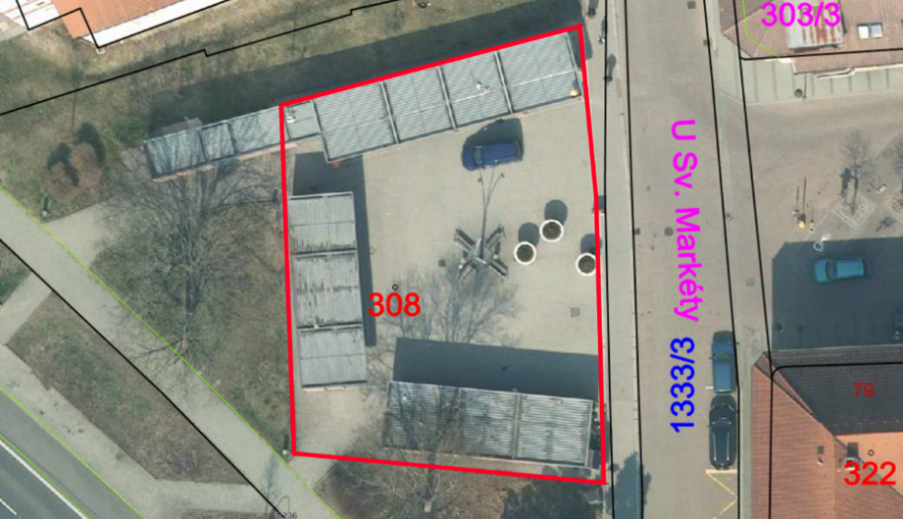

2. místo |  | sortiment | období
areál hradu  části pozemků p.č. st. 1/1 a p.č. st. 3/1, pozemek p.č. 814, vše v k.ú. Nové Strakonice |  | sortiment farmářských trhů – ovoce a zelenina a výrobky z nich, sušené plody, lesní plody, mlékárenské produkty, pekařské výrobky, řeznické výrobky, ryby, vejce, houby, med a výrobky z něj, květiny, byliny, sadba, tradiční rukodělné výrobky, přírodní kosmetika a drogerie, občerstvení, pěstitelské přebytky | celoročně
 | 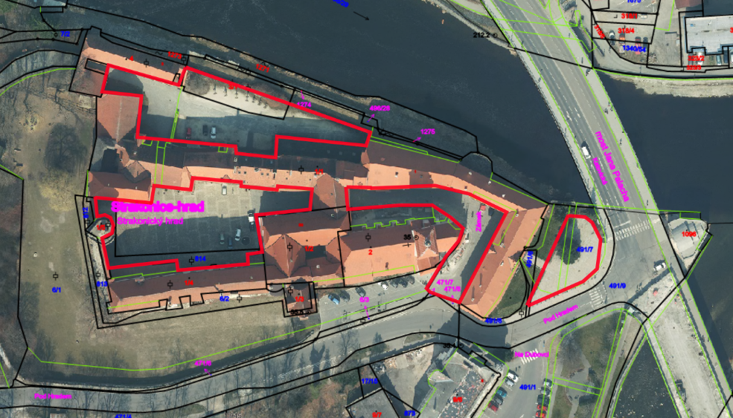

3. místo |  | sortiment | období
areál ČSCH – Podsrpenská ulice  pozemek p.č. 1120/3 v k.ú. Strakonice |  | ovoce, zelenina, květiny, stromky, sadba, okrasné dřeviny, potřeby pro chovatele a zahrádkáře, drobná živá zvířata, pěstitelské přebytky, textil, obuv, zboží do domácnosti, občerstvení | celoročně
 | 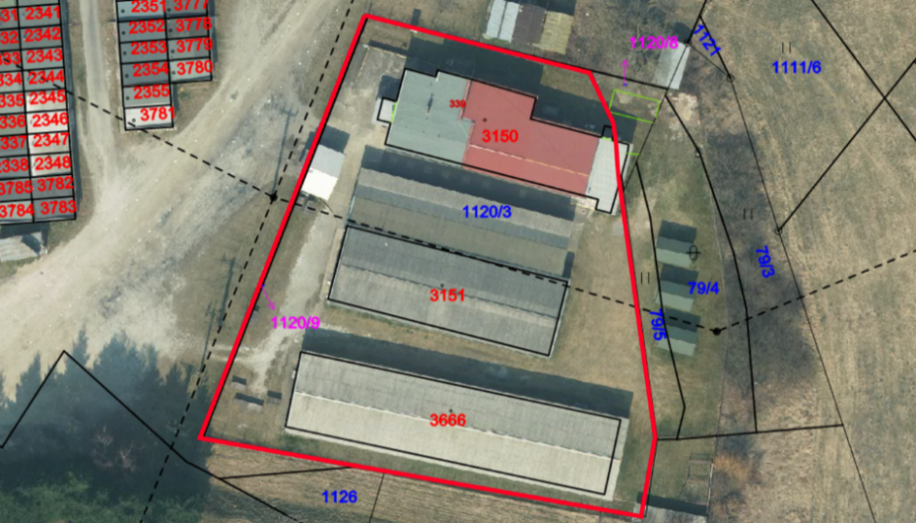

Příloha č. 2

vymezení lokalit určených pro tržní místa - grafické znázornění

4. místo |  | sortiment | období
proluka – Velké náměstí  část pozemku p.č. 202/1 v k.ú. Strakonice |  | ovoce, zelenina, květiny, zmrzlina, občerstvení | celoročně
 | 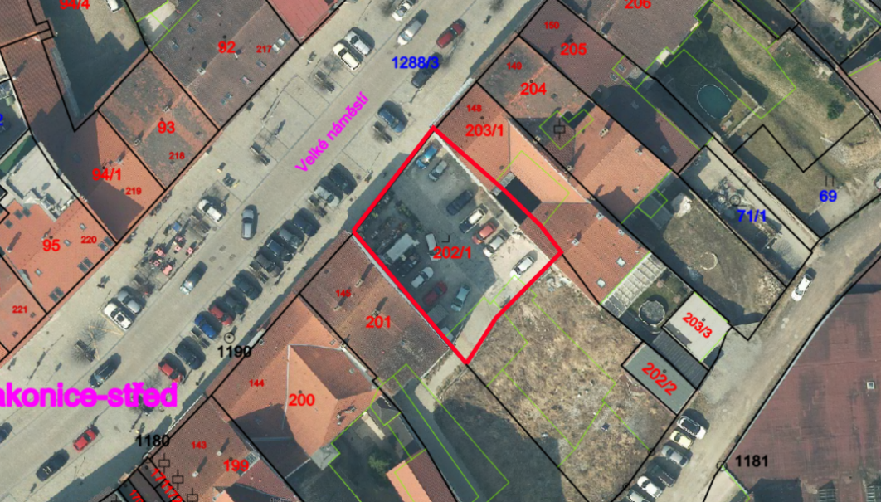

5. místo |  | sortiment | období
prostor u Pětikolského jezu  pozemek p.č. 1748 v k.ú. Strakonice |  | káva a výrobky z ní, nealkoholické nápoje, míchané alkoholické nápoje, zmrzlina | celoročně
 | 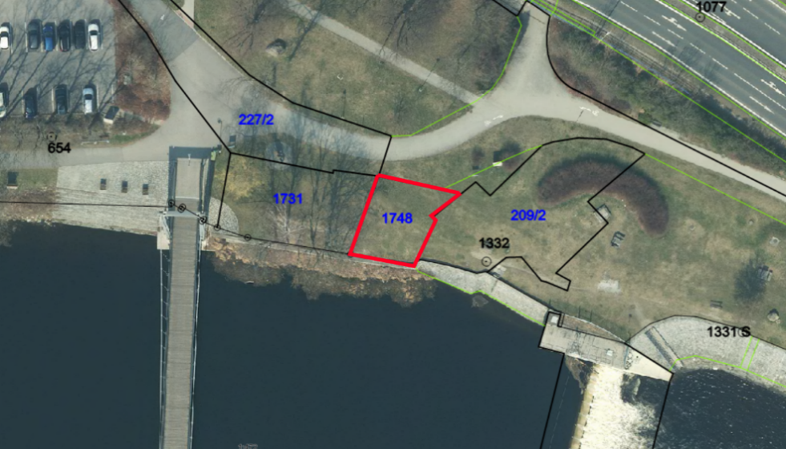

6. místo |  | sortiment | období
prostor u obchodního centra – ulice Na Ohradě  část pozemku p.č. st. 794/1 v k.ú. Nové Strakonice |  | ovoce, zelenina, houby, suché plody | celoročně
 | 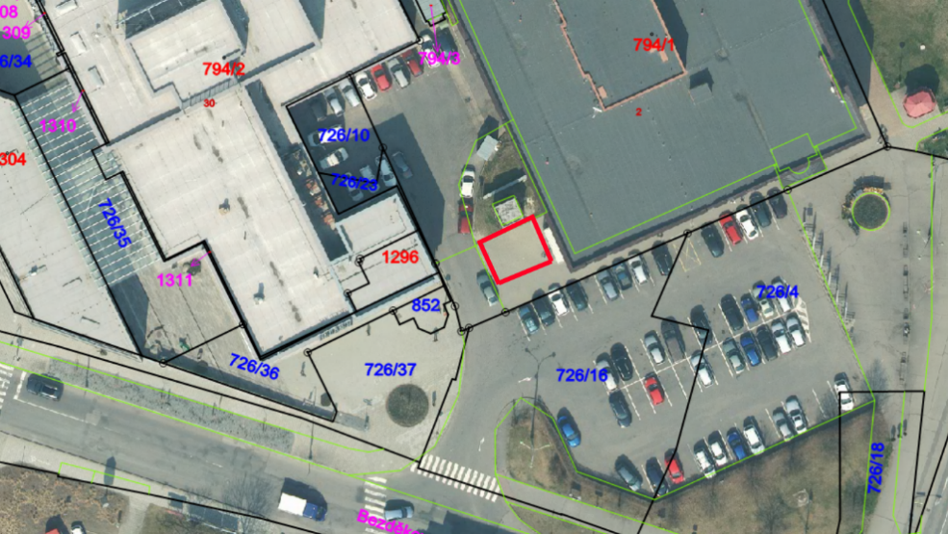

7. místo |  | sortiment | období
prostor u obchodního centra – ulice Na Ohradě  část pozemku p.č. 726/4 v k.ú. Nové Strakonice |  | květiny, bylinky, stromky, sadba, ovoce, zelenina, suché plody, knihy, bižutérie, punčochové zboží, drobný textil (kromě použitého) | celoročně
 | 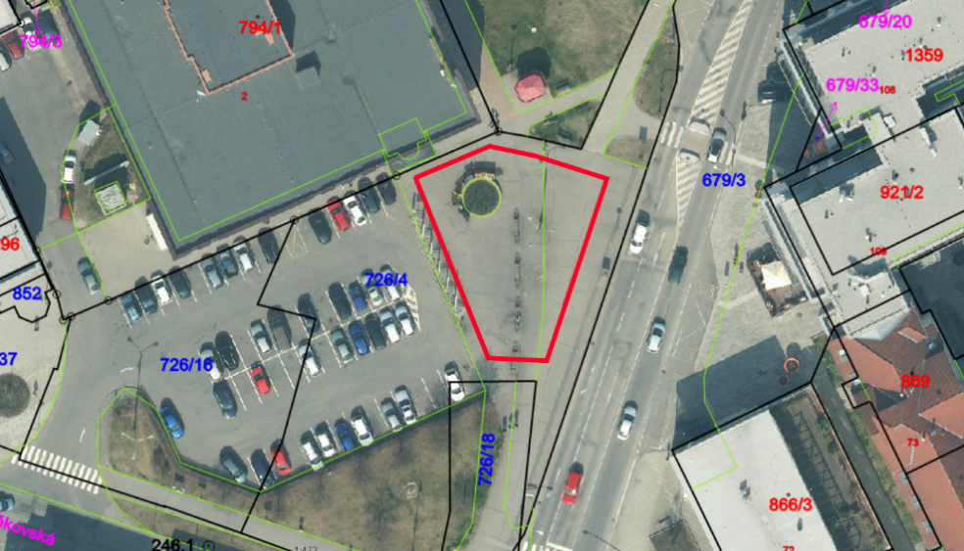

8. místo |  | sortiment | období
prostor u obchodního centra – ulice Katovická  část pozemku p.č. 377/4 v k.ú. Strakonice |  | zmrzlina, občerstvení, květiny, textilní zboží (kromě použitého), nabídka automobilů | celoročně
 | 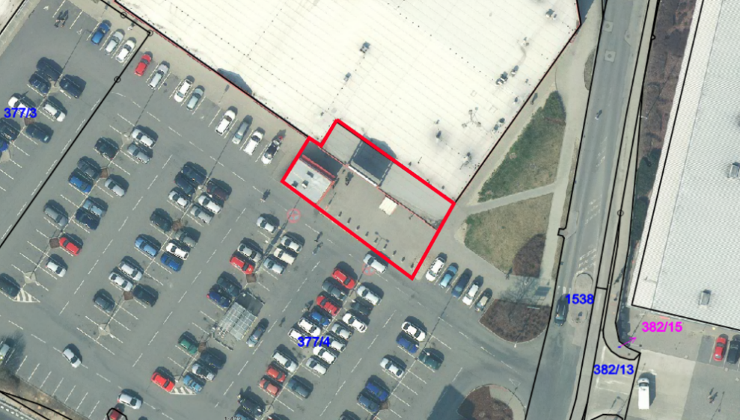

9. místo |  | sortiment | období
prostor u obchodního centra – ulice Volyňská  část pozemku p.č. 595/23 v k.ú. Nové Strakonice a část pozemku p.č. 595/14 v k.ú. Nové Strakonice |  | zmrzlina, občerstvení, ovoce, zelenina, nabídka automobilů | celoročně
 | 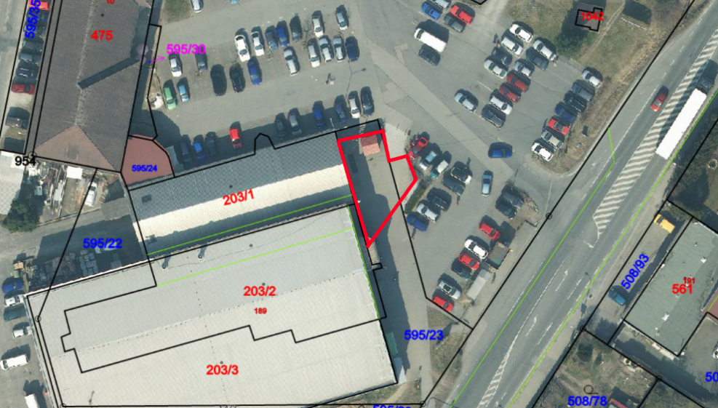

10. místo |  | sortiment | období
prostor před hřbitovem – ulice Podsrpenská  část pozemku p.č. 1128/7 v k.ú. Strakonice a část pozemku p.č. 504/1 v k.ú. Nové Strakonice |  | hřbitovní květiny, věnce a dekorace | celoročně
 | 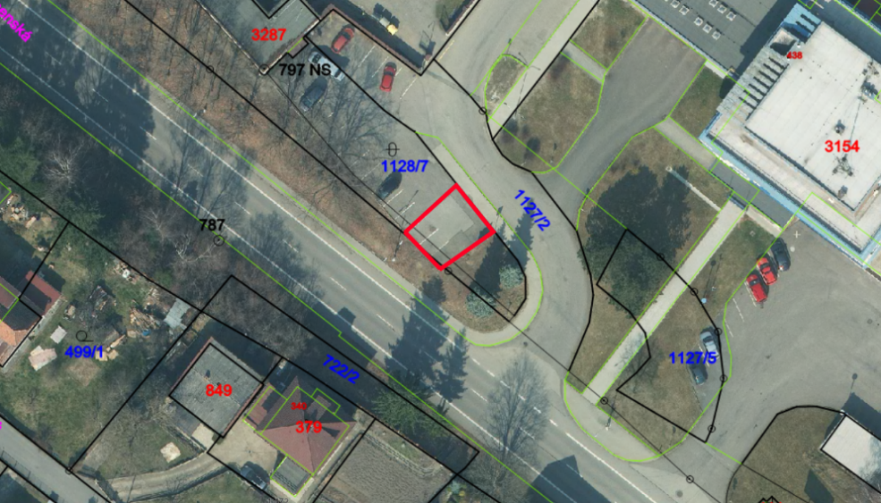

11. místo |  | sortiment | období
parkoviště u kostela Sv. Markéty  část pozemku p.č. 80 v k.ú. Strakonice a část pozemku p.č. 1339/1 v k.ú. Strakonice |  | ovoce, zelenina, stromky, okrasné dřeviny, (velkoobjemová balení z ložní plochy) | celoročně
 | 